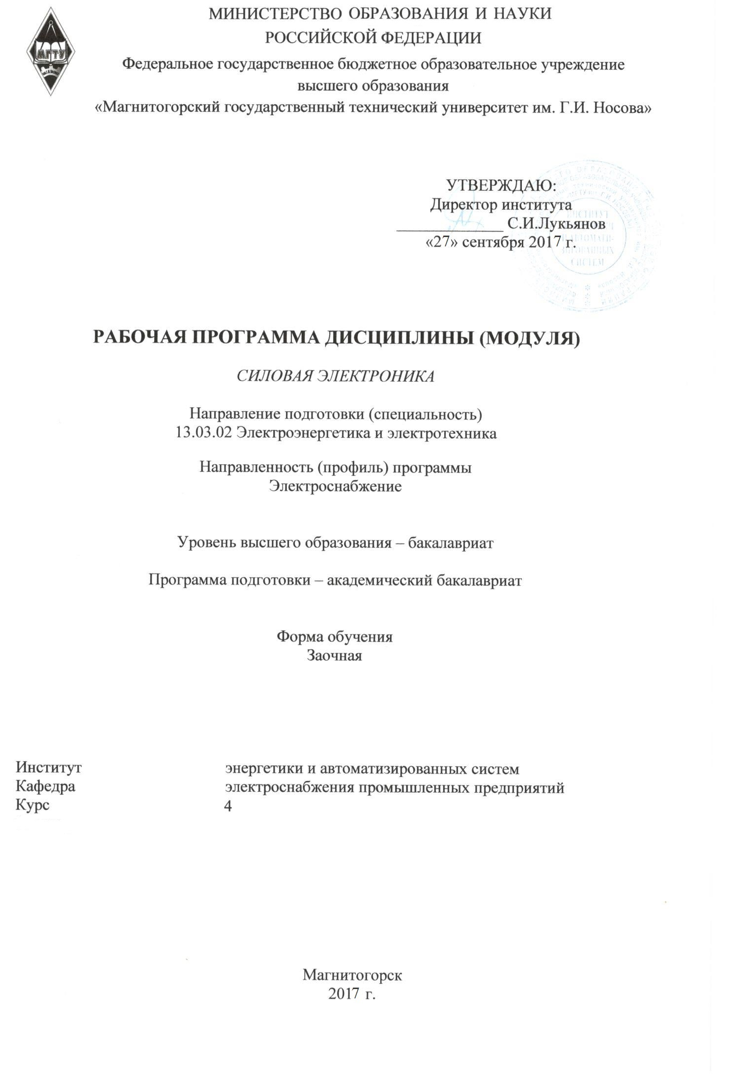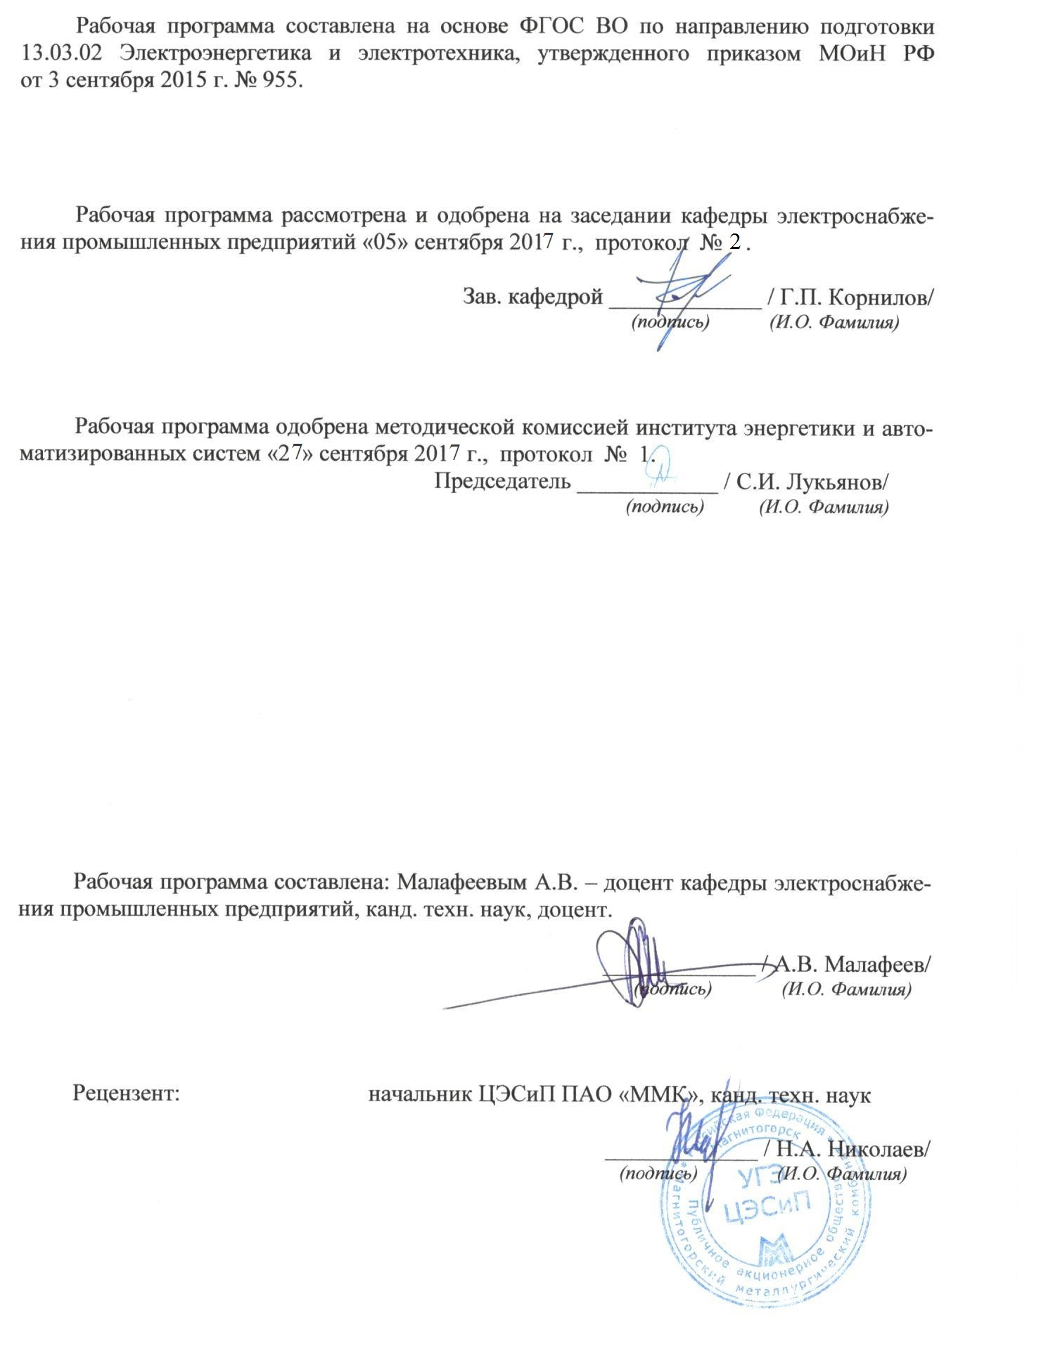
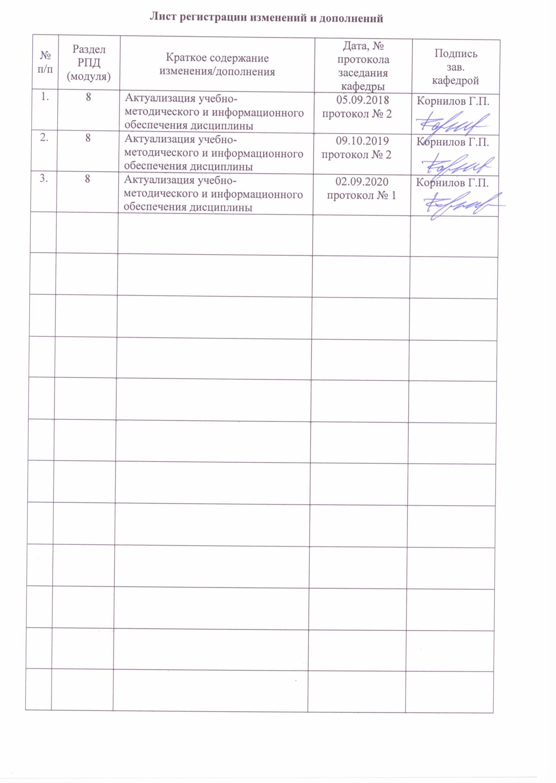

1 Цели освоения дисциплины

Целью преподавания дисциплины «Силовая электроника» является формирование у студентов знаний и практических навыков в вопросах расчёта и эксплуатации тиристорных преобразователей постоянного и переменного тока в системах электроснабжения металлургических предприятий.

Задачи дисциплины:
- сформировать у студентов правильное представление о сущности процессов, происходящих в электрических устройствах преобразования энергии постоянного и переменного тока и о рациональном выборе различных преобразователей в заданной структуре электропривода;
- научить студентов самостоятельно выполнять простейшие расчеты по выбору и проверке элементов основных типов тиристорных преобразователей постоянного и переменного тока.

2 Место дисциплины в структуре образовательной программы подготовки
бакалавра
Дисциплина Б1.В.ДВ.04.02 «Силовая электроника» входит в вариативную часть блока 1 образовательной программы по направлению подготовки бакалавров 13.03.02 Электроэнергетика и электротехника, профиль Электроснабжение.
Дисциплина изучается на 4 курсе, относится к дисциплинам вариативной части (дисциплина по выбору студента).
Успешное усвоение материала предполагает знание студентами основных положений следующих дисциплин:
Физика: электричество и магнетизм;
Теоретические основы электротехники;
Электрические машины: электромеханическое преобразование энергии.
Знания и умения студентов, полученные при изучении дисциплины «Силовая электроника», будут использованы при изучении дисциплин: «Управление качеством электрической энергии» и «Переходные процессы в электроэнергетических системах», а также необходимы при подготовке к итоговому государственному экзамену и выполнении выпускной квалификационной работы.

3 Компетенции обучающегося, формируемые в результате освоения
дисциплины (модуля) и планируемые результаты обучения
Структурный элемент  компетенции | Планируемые результаты обучения
ПК-2 Способность обрабатывать результаты экспериментов
Знать | Основные понятия и определения в области обработки экспериментальных данных  Методики расчета параметров силовых электронных ключей по имеющимся экспериментальным данным  Методики расчета параметров силовых преобразователей по имеющимся экспериментальным данным
Уметь: | Приобретать знания в области силовой электроники  Определять потери мощности в силовых ключах при воздействии напряжения произвольной формы  Определять гармонический состав токов и напряжений на входе и на выходе преобразователей различного принципа действия
Владеть: | Навыками расчета составляющих мощности на основе экспериментальных замеров  Навыками междисциплинарного применения результатов исследований  Навыками выявления факторов, влияющих на параметры режима преобразователей постоянного и переменного тока
ПК-5 Готовность определять параметры оборудования объектов профессиональной деятельности
Знать | Основные параметры силовых электронных ключей  Основные параметры преобразователей постоянного тока  Основные параметры преобразователей частоты
Уметь: | Определять параметры пассивных элементов электронных схем  Выбирать схемы включения силовых электронных ключей  Выбирать схемы соединения силовых модулей
Владеть: | Навыками определения влияния параметров нагрузки на режим работы преобразователя  Навыками выбора схем выпрямления; разновидностей и схем инверторов  Навыками выбора преобразователей постоянного тока, преобразователей частоты, тиристорных регуляторов с заданными свойствами
ПК-8 Способность использовать технические средства для измерения и контроля основных параметров технологического процесса
Знать | Принцип работы силовых электронных ключей  Принцип работы преобразователей постоянного тока  Принцип работы преобразователей частоты
Уметь: | Использовать методы анализа силовых электронных устройств  Выбирать принципы управления силовыми электронными устройствами  Навыками разработки моделей преобразователей различных принципов действия
Владеть: | Навыками анализа схем преобразования и режимов работы преобразователей и регуляторов напряжения  Навыками анализа искажений входных и выходных параметров преобразователей  Навыками анализа энергетических характеристик преобразователей и разработки путей их улучшения

4 Структура и содержание дисциплины (модуля)
Общая трудоемкость дисциплины составляет 3 зачетные единицы, 108 акад. часов, в том числе:
– контактная работа – 8,4 акад. часа:
– аудиторная – 8 акад. часов;
– внеаудиторная – 0,4 акад. часа;
– самостоятельная работа – 95,7 акад. часов;
– подготовка к зачету – 3,9 акад. часа.

Раздел/ тема  дисциплины | Курс | Аудиторная  контактная работа (в акад. часах) |  |  | самостоятельная работа (в акад. часах) | Вид самостоятельной работы | Форма текущего контроля успеваемости и  промежуточной аттестации | Код и структуный  элемент комптенции
Раздел/ тема  дисциплины | Курс | лекции | лаборат. занятия | практич. занятия
1. Общие сведения и классификация силовых электронных устройств. Роль и место силовых электронных преобразователей в системах автоматизированного электропривода. Принцип действия и характеристики силовых ключей. Принцип работы, основные соотношения и волновые диаграммы основных схем выпрямления (однофазные однополупериодная и мостовая схемы; трехфазная нулевая и мостовая схемы) при работе на активную нагрузку | 4 | 0,2 | 0,5 | 0,5/  0,5И | 11 | – самостоятельное изучение учебной литературы;  – подготовка отчета о лабораторной работе;  – проработка лекционного материала;  – самостоятельное выполнение расчетов. | Защита лабораторной работы | ПК-2-зув  ПК-5-зув  ПК-8-зув
2. Волновые диаграммы в трехфазной мостовой схеме выпрямления при работе на активно-индуктивную, емкостную нагрузку и при работе на противо-э.д.с. Основные соотношения, регулировочные характеристики. Коммутация, инверторный режим в схемах выпрямления | 4 | 0,4 | 0,5 | 0,5/  0,5И | 11 | – самостоятельное изучение учебной литературы;  – подготовка отчета о лабораторной работе;  – проработка лекционного материала;  – самостоятельное выполнение расчетов. | Защита лабораторной работы | ПК-2-зув  ПК-5-зув  ПК-8-зув
3. Гармонический состав выпрямленного напряжения и первичных токов. К.п.д. и коэффициент мощности. Двенадцати- и восемнадцатипульсные схемы выпрямления: принцип работы, основные соотношения и волновые диаграммы. Способы улучшения показателей управляемых выпрямителей. Реверсивные тиристорные преобразователи: основные схемы; совместное и раздельное управление; фазовые и регулировочные характеристики; линейное и нелинейное согласование | 4 | 0,4 | 0,5 | 0,5/  0,5И | 11 | – самостоятельное изучение учебной литературы;  – подготовка отчета о лабораторной работе;  – самостоятельное выполнение расчетов. | Защита лабораторной работы | ПК-2-зув  ПК-5-зув  ПК-8-зув
4. Системы импульсно-фазового управления тиристорными преобразователями: принцип построения; фазовые характеристики | 4 | 0,2 | 0,5 | 0,5/  0,5И | 11 | – самостоятельное изучение учебной литературы;  – подготовка отчета о лабораторной работе;  – проработка лекционного материала;  – самостоятельное выполнение расчетов. | Защита лабораторной работы | ПК-2-зув  ПК-5-зув  ПК-8-зув
5. Реакторы в схемах выпрямления: ограничение зоны прерывистых токов; сглаживание пульсаций выпрямленного тока; ограничение тока через вентили при коротком замыкании на стороне постоянного тока; ограничение тока при опрокидывании инвертора | 4 | 0,4 | 0 | 0 | 11 | – самостоятельное изучение учебной литературы. | Устный опрос студентов | ПК-5-зув  ПК-8-зув
6. Непосредственные преобразователи частоты на тиристорах: схемы; принцип работы; основные соотношения; волновые диаграммы | 4 | 0,4 | 0 | 0 | 40,7 | – самостоятельное изучение учебной литературы;  – проработка лекционного материала. | Устный опрос студентов | ПК-5-зув  ПК-8-зув
Подготовка к зачету | 4 |  |  | 2 | 3,9 | – самостоятельное изучение учебной литературы, конспектов лекций. | Сдача зачета
Всего часов | 4 | 2 | 2 | 4/2И | 95,7 – СР; 3,9 – подготовка к зачету |  | Зачет
И – в том числе, часы, отведенные на работу в интерактивной форме.
5 Образовательные и информационные технологии
В качестве образовательных технологий для реализации предусмотренных видов учебной работы в преподавании дисциплины «Силовая электроника» используются традиционная и модульно-компетентностная технологии.
Передача необходимых теоретических знаний и формирование основных представлений по курсу «Силовая электроника» происходит с использованием мультимедийного оборудования.
Лекции проходят в традиционной форме, в форме лекций-консультаций и проблемных лекций. Теоретический материал на проблемных лекциях является результатом усвоения полученной информации посредством постановки проблемного вопроса и поиска путей его решения. На лекциях – консультациях изложение нового материала сопровождается постановкой вопросов и дискуссией в поисках ответов на эти вопросы.
При проведении практических и лабораторных занятий й используются работа в команде и методы IT.
Самостоятельная работа стимулирует студентов в процессе подготовки домашних заданий, при решении задач на практических занятиях и итоговой аттестации.

6 Учебно-методическое обеспечение самостоятельной работы обучающихся
Аудиторная самостоятельная работа студентов на практических занятиях осуществляется под контролем преподавателя в виде решения задач и упражнений.
Внеаудиторная самостоятельная работа студентов осуществляется в виде чтения дополнительной литературы с углублённой проработкой материала, выполнения индивидуальных заданий с консультациями преподавателя.

Перечень лабораторных работ.

Лабораторная работа №1
«Исследование характеристик полупроводниковых диодов и устройств на их основе»

Лабораторная работа №2
«Исследование характеристик тиристора и управляемого выпрямителя»

Лабораторная работа №3
«Исследование характеристик биполярного транзистора»

Лабораторная работа №4
«Исследование характеристик полевого транзистора»

7 Оценочные средства для проведения промежуточной аттестации

а) планируемые результаты обучения и оценочные средства для проведения промежуточной аттестации:

Структурный элемент компетенции | Планируемые результаты обучения | Оценочные средства
ПК-2 Способность обрабатывать результаты экспериментов
Знать | Основные понятия и определения в области обработки экспериментальных данных  Методики расчета параметров силовых электронных ключей по имеющимся экспериментальным данным  Методики расчета параметров силовых преобразователей по имеющимся экспериментальным данным | Вопросы к зачету:  - Вольт-амперная характеристика силового диода, основные характеристики.  - Вольт-амперная характеристика тиристора. Основные параметры.  - Какие параметры характеризуют предельные возможности тиристора? Какими средствами защищают тиристор от нежелательных режимов?  - Какие требования предъявляются к параметрам управляющего импульса тиристора?  - Как происходит переходный процесс открытия и закрытия тиристора?  - Какие разновидности полностью управляемых тиристоров существуют (их основные характеристики).  - Отличительные особенности IGBT-транзисторов  - Особенности работы и основные характеристики однофазных неуправляемых схем выпрямления.  - Особенности работы управляемых однофазных схем выпрямления на разные типы нагрузок и их характеристики.  - Трехфазные схемы неуправляемых выпрямителей. Основные характеристики и режимы работы.  - Трехфазные управляемые выпрямители. Характеристики и режимы работы при разном характере нагрузки ( R, RL, RC, противо-ЭДС).
Уметь | Приобретать знания в области силовой электроники  Определять потери мощности в силовых ключах при воздействии напряжения произвольной формы  Определять гармонический состав токов и напряжений на входе и на выходе преобразователей различного принципа действия | Вопросы к зачету:  1. Рассчитать минимальный ток возбуждения управляемого выпрямителя при сопротивлении обмотки возбуждения 30 Ом, диапазоне регулирования 4,5, номинальном напряжении обмотки возбуждения 140 В.  2. Рассчитать максимальное значение угла регулирования для однофазного управляемого выпрямителя. Диапазон регулирования – 3,1. Схема – однофазная несимметричная мостовая.  3. Рассчитать коэффициент передачи трансформатора, если известно, что номинальное напряжение на обмотке возбуждения управляемого выпрямителя 105 В; КПД трансформатора 98%; номинальное напряжение сети 220 В; возможное понижение напряжения сети 12%. Схема – однофазная однополупериодная с нулевым диодом.
Владеть | Навыками расчета составляющих мощности на основе экспериментальных замеров  Навыками междисциплинарного применения результатов исследований  Навыками выявления факторов, влияющих на параметры режима преобразователей постоянного и переменного тока | Контрольная работа.  Выполнить расчет однофазного управляемого выпрямителя для следующих условий:  – схема – однофазная однополупериодная с нулевым диодом;  – номинальное напряжение обмотки возбуждения – 100 В;  – сопротивление обмотки возбуждения 15 Ом;  – диапазон регулирования тока возбуждения – 1,8;  – действующее значение напряжения питающей сети 220 В;  – частота питающей сети 50 Гц;  – нестабильность сетевого напряжения –7% ÷ +12%.  Требуется:  – рассчитать требуемое действующее значение напряжения на вторичной обмотке трансформатора, номинальный и минимальный токи возбуждения, частоту пульсаций напряжения и тока нагрузки;  – выбрать тиристор и диод.
ПК-5 Готовность определять параметры оборудования объектов профессиональной деятельности
Знать | Основные параметры силовых электронных ключей  Основные параметры преобразователей постоянного тока  Основные параметры преобразователей частоты | Вопросы к зачету:  - Регулировочные характеристики управляемых выпрямителей при различных нагрузках.  - Коммутация тока в управляемых выпрямителях, его влияние на внешние характеристики и сеть.  - Причины возникновения режима прерывистых токов при работе управляемых выпрямителей на противо ЭДС.  - На какие показатели по системе ТП-Д влияет режим прерывистых токов .  - Инверторный режим работы управляемых выпрямителей.  - Как получается реверсивный тиристорный выпрямитель? Согласование законов управления углом управления тиристоров вентильных групп.  - Назначение основных функциональных блоков системы импульсно-фазлового управления (СИФУ).  - В чем состоится вертикальный принцип фазосмещения управляющих импульсов.  - На какие показатели выпрямителя влияет тип опорного напряжения СИФУ (пилообразное, синусоидальное)?  - Какие требования и почему предъявляются к СИФУ?  - Как управляется реверсивный преобразователь с раздельным управлением вентильными группами?  - В чем состоится суть раздельного управления вентильными группами реверсивного тиристорного преобразователя?
Уметь | Определять параметры пассивных элементов электронных схем  Выбирать схемы включения силовых электронных ключей  Выбирать схемы соединения силовых модулей | Вопросы к зачету:  1. Рассчитать минимальный ток возбуждения управляемого выпрямителя при сопротивлении обмотки возбуждения 30 Ом, диапазоне регулирования 4,5, номинальном напряжении обмотки возбуждения 140 В.  2. Рассчитать максимальное значение угла регулирования для однофазного управляемого выпрямителя. Диапазон регулирования – 2,6. Схема – однофазная с нулевым выводом и нулевым диодом.  3. Рассчитать коэффициент передачи трансформатора, если известно, что номинальное напряжение на обмотке возбуждения управляемого выпрямителя 80 В; КПД трансформатора 98%; номинальное напряжение сети 220 В; возможное понижение напряжения сети 15%. Схема – однофазная с нулевым выводом и нулевым диодом.
Владеть | Навыками определения влияния параметров нагрузки на режим работы преобразователя  Навыками выбора схем выпрямления; разновидностей и схем инверторов  Навыками выбора преобразователей постоянного тока, преобразователей частоты, тиристорных регуляторов с заданными свойствами | Контрольная работа.  Выполнить расчет однофазного управляемого выпрямителя для следующих условий:  – схема – однофазная с нулевым выводом;  – номинальное напряжение обмотки возбуждения – 110 В;  – сопротивление обмотки возбуждения 18 Ом;  – диапазон регулирования тока возбуждения – 1,9;  – действующее значение напряжения питающей сети 220 В;  – частота питающей сети 50 Гц;  – нестабильность сетевого напряжения –12% ÷ +8%.  Требуется:  – рассчитать требуемое действующее значение напряжения на вторичной обмотке трансформатора, номинальный и минимальный токи возбуждения, частоту пульсаций напряжения и тока нагрузки;  – выбрать тиристоры.
ПК-8 Способность использовать технические средства для измерения и контроля основных параметров технологического процесса
Знать | Принцип работы силовых электронных ключей  Принцип работы преобразователей постоянного тока  Принцип работы преобразователей частоты | Вопросы к зачету:  - От чего зависит амплитуда выпрямленного напряжения?  - Характер тока потребляемого управляемым выпрямителем из сети и способы улучшения его формы.  - От чего зависит К.П.Д. управляемого выпрямителя?  - Коэффициент мощности управляемого выпрямителя и способы его улучшения.  - Основные защиты тиристорных выпрямителей.  - Способ улучшения и показатели12-типульсной эквивалентной схемы выпрямления.  - Особенности реализации моделей преобразователей постоянного тока в среде Matlab_Simulink.  - Принципы выбора параметров выходных фильтров тиристорных выпрямителей.  - Способы повышения коэффициента мощности тиристорных выпрямителей на основе пассивных и активных элементов.  - Принцип действия непосредственных преобразователей частоты.  - Достоинства и недостатки преобразователей частоты с непосредственными связями
Уметь | Использовать методы анализа силовых электронных устройств  Выбирать принципы управления силовыми электронными устройствами  Навыками разработки моделей преобразователей различных принципов действия | Вопросы к зачету:  1. Рассчитать минимальный ток возбуждения управляемого выпрямителя при сопротивлении обмотки возбуждения 30 Ом, диапазоне регулирования 4,5, номинальном напряжении обмотки возбуждения 140 В.  2. Рассчитать максимальное значение угла регулирования для однофазного управляемого выпрямителя. Диапазон регулирования – 2,3. Схема – однофазная симметричная мостовая.  3. Рассчитать коэффициент передачи трансформатора, если известно, что номинальное напряжение на обмотке возбуждения управляемого выпрямителя 120 В; КПД трансформатора 97%; номинальное напряжение сети 220 В; возможное понижение напряжения сети 10%. Схема – однофазная с нулевым выводом.
Владеть | Навыками анализа схем преобразования и режимов работы преобразователей и регуляторов напряжения  Навыками анализа искажений входных и выходных параметров преобразователей  Навыками анализа энергетических характеристик преобразователей и разработки путей их улучшения | Контрольная работа.  Выполнить расчет однофазного управляемого выпрямителя для следующих условий:  – схема – однофазная симметричная мостовая;  – номинальное напряжение обмотки возбуждения – 90 В;  – сопротивление обмотки возбуждения 23 Ом;  – диапазон регулирования тока возбуждения – 2,1;  – действующее значение напряжения питающей сети 220 В;  – частота питающей сети 50 Гц;  – нестабильность сетевого напряжения –9% ÷ +14%.  Требуется:  – рассчитать требуемое действующее значение напряжения на вторичной обмотке трансформатора, номинальный и минимальный токи возбуждения, частоту пульсаций напряжения и тока нагрузки;  – выбрать тиристоры.

б) Порядок проведения промежуточной аттестации, показатели и критерии оценивания:

Промежуточная аттестация по дисциплине «Силовая электроника» включает теоретические вопросы, позволяющие оценить уровень освоения обучающимися знаний, и практические задания, выявляющие степень сформированности умений и навыков. Проводится в форме зачета.
Зачет по данной дисциплине проводится в устной форме, включает теоретические вопросы и практические задания.

Критерии оценки (в соответствии с формируемыми компетенциями и планируемыми результатами обучения):

– на оценку «зачтено»: студент имеет представление о сущности процессов в устройствах преобразования электроэнергии, методиках рационального выбора преобразователей, умеет выполнять расчеты по выбору и проверке элементов преобразователей постоянного и переменного тока.

– на оценку «не зачтено»: студент не может показать знания на уровне воспроизведения и объяснения информации, не может показать интеллектуальные навыки решения простых задач, результат обучения не достигнут.

8 Учебно-методическое и информационное обеспечение дисциплины
(модуля)
а) Основная литература:
- Онищенко, Г. Б. Силовая электроника. Силовые полупроводниковые преобразователи для электропривода и электроснабжения : учебное пособие / Г. Б. Онищенко, О. М. Соснин. — Москва : ИНФРА-М, 2020. — 122 с. — (Высшее образование: Бакалавриат). - ISBN 978-5-16-011120-9. - Текст : электронный. - URL: https://znanium.com/catalog/product/1044516 (дата обращения: 22.09.2020). – Режим доступа: по подписке.

б) Дополнительная литература:
- Ладенко, Н. В. Выпрямительные устройства в силовой электронике : учебное пособие / Н. В. Ладенко. - Москва : Вологда : Инфра-Инженерия, 2019. - 168 с. : ил., табл. - ISBN 978-5-9729-0382-5. - Текст : электронный. - URL: https://znanium.com/catalog/product/1167701 (дата обращения: 22.09.2020). – Режим доступа: по подписке.
- Семенов, Б.Ю Силовая электроника: профессиональные решения / Б.Ю. Семенов. - М. : СОЛОН-Пр., 2017. - 416 с. - (Компоненты и технологии). - ISBN 978-5-91359-224-8. - Текст : электронный. - URL: https://znanium.com/catalog/product/1015057 (дата обращения: 22.09.2020). – Режим доступа: по подписке.
- Бахтина, В. А. Электронные компоненты [Электронный ресурс] : лаб. практикум / В. А. Бахтина, А. А. Левицкий, П. С. Маринушкин, С. И. Трегубов. - Красноярск : Сиб. федер. ун-т, 2011. - 108 с. - ISBN 978-5-7638-2216-8. - Текст : электронный. - URL: https://znanium.com/catalog/product/442842 (дата обращения: 22.09.2020). – Режим доступа: по подписке.
в) Методические указания
- Лукин, А.Н. Моделирование регулируемых электроприводов переменного тока [Текст]: Учебное пособие / А.Н. Лукин, А.В. Белый - Магнитогорск - МГТУ, 2010. - 67с.

г) Программное обеспечение и Интернет-ресурсы:

Перечень программного обеспечения:
Наименование ПО | № договора | Срок действия лицензии
MS Windows 7 | Д-1227 от 08.10.2018  Д-757-17 от 27.06.2017 | 11.10.2021  27.07.2018
MS Office 2007 | № 135 от 17.09.2007 | бессрочно
7Zip | свободно распространяемое | бессрочно
FAR Manager | свободно распространяемое ПО | бессрочно
Calculate Linux Desktop Xfce | свободно распространяемое ПО | бессрочно
Linux Calculate | свободно распространяемое ПО | бессрочно

Список Интернет-ресурсов, доступ к которым при регистрации обеспечен с любого компьютера:
- Международная справочная система «Полпред» polpred.com отрасль «Образование, наука». – URL: http://education.polpred.com/.
- Национальная информационно-аналитическая система – Российский индекс научного цитирования (РИНЦ). – URL: https://elibrary.ru/project_risc.asp.
- Поисковая система Академия Google (Google Scholar). – URL: https://scholar.google.ru/.
- Информационная система - Единое окно доступа к информационным ресурсам. – URL: http://window.edu.ru/.
- Федеральное государственное бюджетное учреждение «Федеральный институт промышленной собственности». – Режим доступа: http://www1.fips.ru/.
- Magtu.ru : Официальный сайт ФГБОУ ВПО «МГТУ им. Г.И. Носова» [Электронный ресурс].– Режим доступа: . http://www.magtu.ru, свободный. – Загл. с экрана.
- Gostexpert.ru : Официальный сайт Единой базы ГОСТов РФ [Электронный ресурс].– Режим доступа: http://gostexpert.ru/ , свободный. – Загл. с экрана.
- Fsk-ees.ru : Официальный сайт ОАО «ФСК ЕЭС» [Электронный ресурс].– Режим доступа: . http://www.fsk-ees.ru/, свободный. – Загл. с экрана.

9 Материально-техническое обеспечение дисциплины (модуля)

В соответствии с учебным планом по дисциплине «Силовая электроника» предусмотрены следующие виды занятий: лекции, лабораторные работы, практические занятия, самостоятельная работа, консультации (столбец ВНКР) и зачет.
Тип и название аудитории | Оснащение аудитории
Учебные аудитории для проведения занятий лекционного типа | Мультимедийные средства хранения, передачи и представления информации.
Учебная аудитория для проведения Лаборатория электротехники и электроники (358) | - Стенды лабораторные (универсальные) (10 л/р)
Учебные аудитории для проведения практических занятий, групповых и индивидуальных консультаций, текущего контроля и промежуточной аттестации | Доска, мультимедийный проектор, экран
Помещения для самостоятельной работы обучающихся | Персональные компьютеры с пакетом MS Office, выходом в Интернет и с доступом в электронную информационно-образовательную среду университета
Помещение для хранения и профилактического обслуживания учебного оборудования | Стеллажи, сейфы для хранения учебного оборудования  Инструменты для ремонта лабораторного оборудования

